义务阶段学生流出证明办理
事项目录 | 义务阶段学生流出证明办理
事项名称 | 义务阶段学生流出证明办理
事项类型 | 行政确认 | 法定办结时限 | 无 | 承诺办结时限 |  | 0个工作日
办件类型 | 即办件 | 服务对象 | 义务阶段学生 | 权限划分 |  | 街办受理
法律依据 | 《中华人民共和国义务教育法》：“确保适龄儿童、少年全部按时入学、不辍学”。
受理条件 | 凡户籍在本辖区，年龄在6-15周岁。依据：《中华人民共和国义务教育法》第二章 学 生 第十一条 凡年满六周岁的儿童，其父母或者其他法定监护人应当送其入学接受并完成义务教育；条件不具备的地区的儿童，可以推迟到七周岁。
申请材料 | 材料名称 |  | 原件份数 | 复印件份数 | 材料来源
申请材料 | 父母身份证 |  | 1 | 1 | 申请人自备
申请材料 | 学生户口本 |  | 1 | 1 | 申请人自备
办理程序 | 环节 | 具体内容
办理程序 | 受理 | 申请材料齐全、符合要求，达到申请条件的受理通过，立即办理；申请材料不齐全或不符合要求的，不予办理。
办理程序 | 决定 | 街办审核后上报新区教育体育局。
办理程序 | 送达 | 街办办理完后直接发放。
特别程序 | 特别程序种类 | 无 | 特别程序时限 | 无
办理形式 | 窗口办理 |  | 到窗口办理次数 | 1
运行系统 | 系统类型 | 无 | 系统名称 | 无
运行系统 | 是否支持网上申报 | 否 | 网址 | 无
是否收费 | 否 |  | 收费标准 | 无
是否属于最多跑一次事项 | 是 |  | 是否需要中介机构辅助审批 | 否
联办机构 | 无 |  | 是否年审或者年检 | 否
批前公示 | 不公示 |  | 联办机构 | 无
是否有前置审批 | 无 |  | 是否属于自贸事项 | 否
结果名称
流程图 | 见附件
材料样本
- 身份证
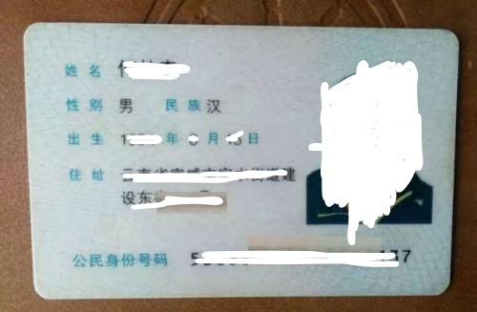
- 户口本
